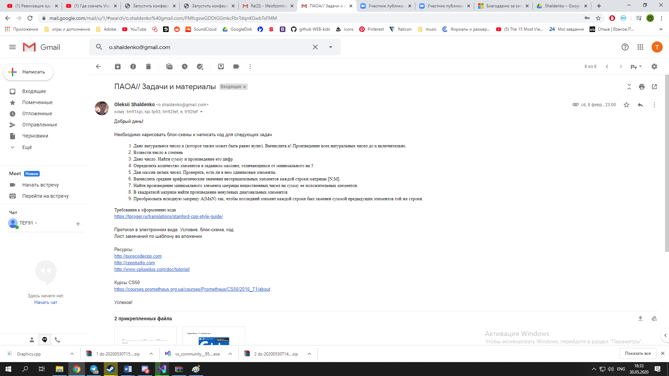

1.Лістинг

#include <iostream>

using *namespace* std;

*int* main() {

*int* n;

*int* fact=1;

    cout << "Input num-";

    do {

        cin >> n;

    } while (n < 0);

    for (*int* i = 2; i <= n; i++) {

        fact *= i;

    }

    cout << "Factorial=" << fact;

    return 0;

}

1.Блок-схема

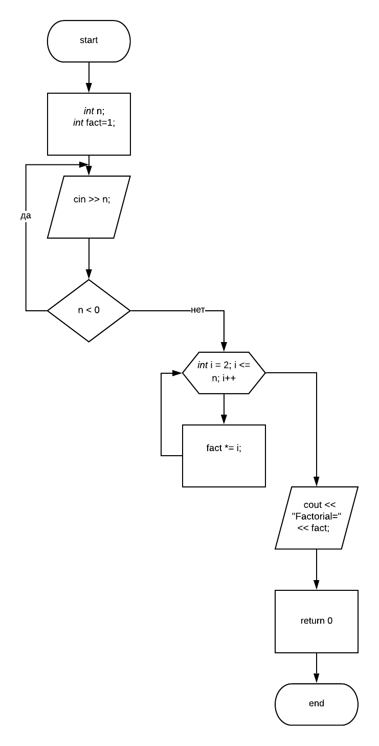

2.Лістинг

#include <iostream>

#include <math.h>

using *namespace* std;

*int* main() {

*double* a;

*double* b;

*double* product = 1;

    cout<<"Chislo:"<<endl;

    cin>>a;

    cout<<"Stepen:"<<endl;

    cin>>b;

    if (b != 0) {

        for (*int* i = 0; i < abs(b); i++) {

            product *= a;

        }

        if (b < 0) {

            product = 1 / product;

        }

    }

    cout << "Proizvidenie:" << product << endl;

    system("pause");

}

2.Блок-схема

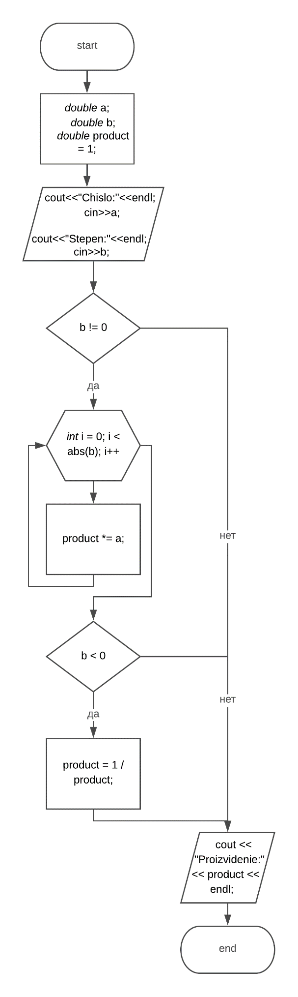

3.Лістинг

#include <iostream>

using *namespace* std;

*int* main() {

*int* sum = 0;

*int* num;

*int* product = 1;

    cout << "Input number-" ;

    cin >> num;

    while ( num > 0 ) {

        temp = num % 10;

        product *= temp;

        sum += temp;

        num /= 10;

    }

    cout << "Sum=" << sum << endl << "Dob=" << product   << endl;

    system("pause");

}

3. Блок-схема

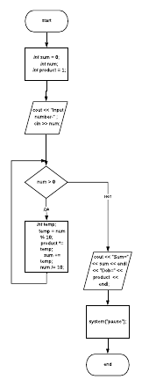

4.Лістинг

#include <iostream>

#define SIZE 100

using *namespace* std;

*int* main() {

*int* min;

*int* arr[SIZE];

*int* quantity=0;

*int* user_size;

*int* new_min;

    cout << "Input array size- ";

    cin >> user_size;

    cout << "Input array-";

    for (*int* i = 0; i < user_size; i++) {

        cin >> arr[i];

    }

    min = arr[0];

    for (*int* i = 1; i < user_size; i++) {

        if (arr[i] < min) {

            min = arr[i];

        }

    }

    new_min = min + 5;

    for (*int* i = 0; i < user_size; i++) {

        if (arr[i] == new_min) {

            quantity++;

        }

    }

    cout << "Quantity=" << quantity << endl ;

    system("pause");

}

4.Блок-схема

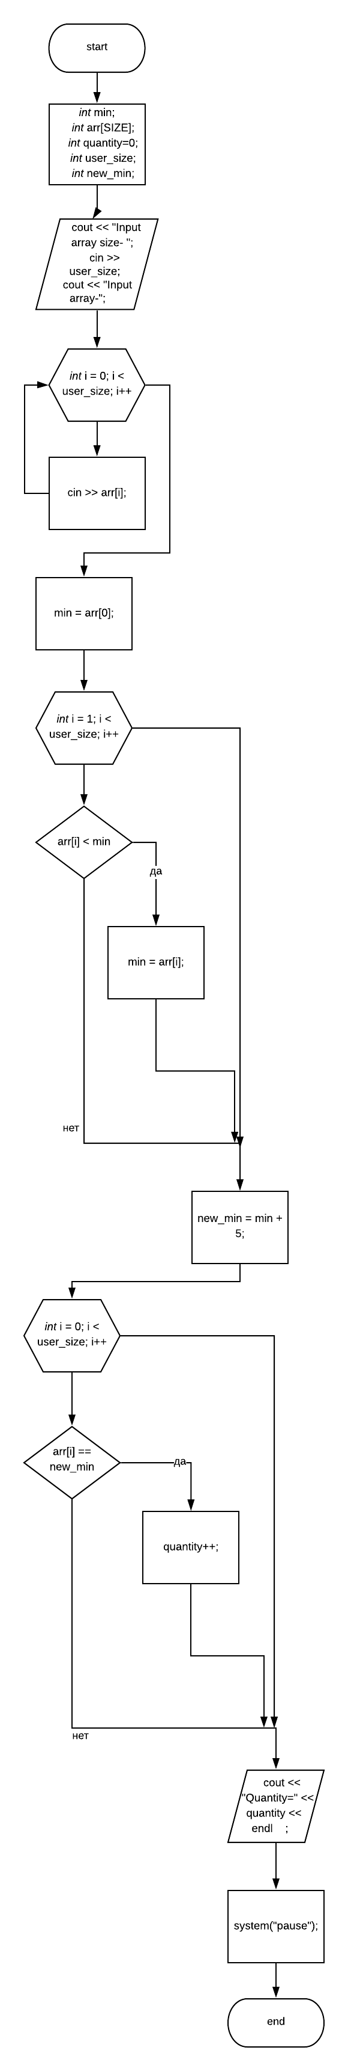

5.Лістинг

#include <iostream>

using *namespace* std;

*int* main() {

*int* user_size;

*bool* mark=false;

    cout << "Input size-";

    cin >> user_size;

    cout << "Input array-";

*int* *arr = new *int*[user_size];

    for (*int* i = 0; i < user_size; i++) {

        cin >> arr[i];

    }

    for (*int* i = 0; i < user_size-1; i++) {

        for (*int* j=i+1; j < user_size; j++) {

            if (arr[i] == arr[j]) {

                mark = true;

                j= user_size;

                i = user_size;

            }

        }

    }

    if (mark) {

        cout << "Have the same elements"<<endl;

    }

    else {

        cout << "Haven't the same elements" << endl;

    }

    delete[]arr;

    system("pause");

}

5.Блок-схема

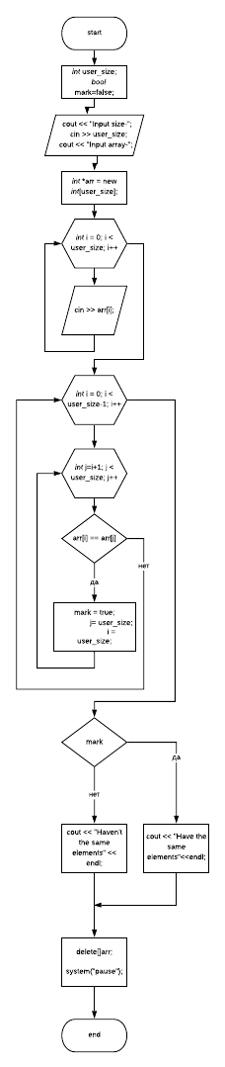

6.Лістинг

#include<iostream>

using *namespace* std;

*int* main()

{

*int* a, b;

    cin >> a >> b;

*float* *avg;

    avg = new *float*[a];

*int* n = 0;

*int* **mas;

    mas = new *int* *[a];

    for (*int* i = 0; i < a; i++)

    {

        *(mas + i) = new *int*[b];

    }

    for (*int* i = 0; i < a; i++)

    {

        for (*int* j = 0; j < b; j++)

        {

            *(*(mas + i) + j) = rand() % 10 - 5;

            cout << *(*(mas + i) + j) << " ";

        }

        cout << endl;

    }

    for (*int* i = 0; i < a; i++)

    {

        *(avg + i) = 0;

        for (*int* j = 0; j < b; j++)

        {

            if (*(*(mas + i) + j) > 0)

            {

                *(avg + i) += *(*(mas + i) + j);

                n++;

            }

        }

        *(avg + i) = *(avg + i) / n;

        n = 0;

    }

    for (*int* i = 0; i < a; i++)

    {

        cout << *(avg + i) << endl;

    }

    for (*int* i = 0; i < a; i++)

    {

        delete[] *(mas + i);

    }

    system("pause");

    return 0;

}

6.Блок-схема

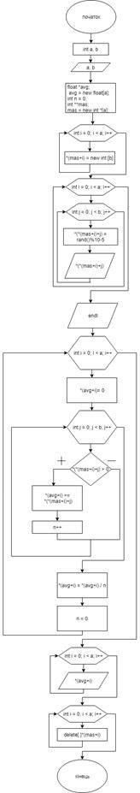

7.Лістинг

#include <iostream>

using *namespace* std;

*int* main() {

*int* min;

*int* sum = 0;

*int* user_size;

*int* product = 1;

    cout << "Intput array size-";

    cin >> user_size;

*int* **arr = new *int*\*[user_size];

    cout << "Input array-";

    for (*int* i = 0; i < user_size; i++) {

        arr[i] = new *int*[user_size];

        for (*int* j = 0; j < user_size; j++) {

            cin >> arr[i][j];

        }

    }

    min = arr[0][0];

    for (*int* i = 0; i < user_size; i++) {

        for (*int* j = 0; j < user_size; j++) {

            if (arr[i][j] > 0) {

                sum += arr[i][j];

            }

            if (min > arr[i][j]) {

                min = arr[i][j];

            }

        }

    }

    product = min * sum;

    cout << "Dob=" << product << endl;

    for (*int* i = 0; i < user_size; i++) {

        delete[]arr[i];

    }

    system("pause");

}

7.Блок-схема

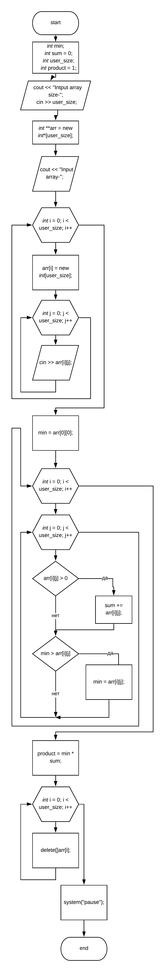

8.Лістинг

#include <iostream>

using *namespace* std;

*int* main() {

*int* user_size;

*int* product = 1;

    cout << "Input size:";

    do {

        cin >> user_size;//������ ������ 0

    } while (user_size <= 0);

*int* **arr = new *int*\*[user_size];

    cout << "Input array:" << endl;

    for (*int* i = 0; i < user_size; i++) {

        arr[i] = new *int*[user_size];

        for (*int* j = 0; j < user_size; j++) {

            cin >> arr[i][j];

        }

    }

    for (*int* i = 0; i < user_size; i++) {

        if (arr[i][i] != 0) {

            product *= arr[i][i];

        }

        if (arr[i][user_size - i - 1] != 0) {

            product *= arr[i][user_size - i - 1];

        }

    }

    if (user_size % 2 == 1) {

        if (arr[user_size / 2][user_size / 2] != 0) {

            product /= arr[user_size / 2][user_size / 2];

        }

    }

    cout << endl << "Product=" << product << endl;

    for (*int* i = 0; i < user_size; i++) {

        delete[]arr[i];

    }

    system("pause");

}

8.Блок-схема

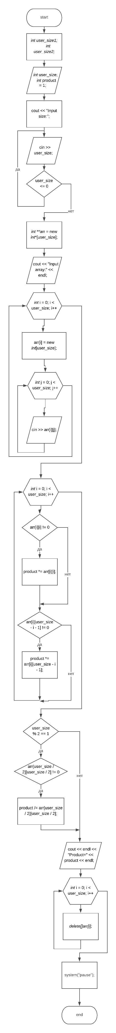

9. Лістинг

#include <iostream>

using *namespace* std;

*int* main() {

*int* user_size1;

*int* user_size2;

    cout << "Intput array lines-";

    cin >> user_size1;

    cout << "Intput array columns-";

    cin >> user_size2;

    cout << "Input array-";

*int* **arr = new *int*\*[user_size1];

    for (*int* i = 0; i < user_size1; i++) {

        arr[i] = new *int*[user_size2];

        for (*int* j = 0; j < user_size2; j++) {

            cin >> arr[i][j];

        }

    }

    cout << endl << endl;

    for (*int* i = 0; i < user_size1; i++) {

        for (*int* j = 0; j < user_size2; j++) {

            cout.setf(ios::left);

            cout.width(5);

            cout << arr[i][j]<<"  ";

        }

        cout << endl;

    }

    for (*int* i = 0; i < user_size1; i++) {

        arr[i][user_size2 - 1] = 0;

        for (*int* j = 0; j < user_size2-1; j++) {

            arr[i][user_size2 - 1] += arr[i][j];

        }

    }

    cout << endl << endl;

    for (*int* i = 0; i < user_size1; i++) {

        for (*int* j = 0; j < user_size2; j++) {

            cout.setf(ios::left);

            cout.width(5);

            cout << arr[i][j] << "  ";

        }

        cout << endl;

    }

    cout << endl << endl;

    for (*int* i = 0; i < user_size1; i++) {

        delete[]arr[i];

    }

    system("pause");

}

9.Блок-схема

